mysql的主从复制

# mysql的binlog

## 一般MySQL的binlog是关闭的，需要在my.ini或my.cnf文件中配置

### 在没有配置bin-log之前：

mysql> show binary logs;

1381 - Unknown error 1381 操作失败

### 正确的配置方法：

在[mysqld]标签下，添加

**server-id=1**

**bin-log=mysql-bin**

bin-log的值表示生成bin-log文件的前缀名，可以为空。

注意：仅仅配置bin-log=mysql-bin,导致msyql启动(重启)失败，必须指定server-id=1。

因为bin-log主要用于主从复制，所以需要指定server-id参数才可以启动，真正使用的时候，需要配置正确的server-id。

MySQL的官方文档中有说明，配置了--log-bin[=base_name]却没有配置--server-id，MySQL将不允许启动（**If you specify this option without also specifying a --server-id, the server is not allowed to start**）

## 查询bin-log：binary logs

**show binary logs;**

**show binlog events in 'mysql-bin.000001';**

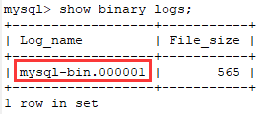

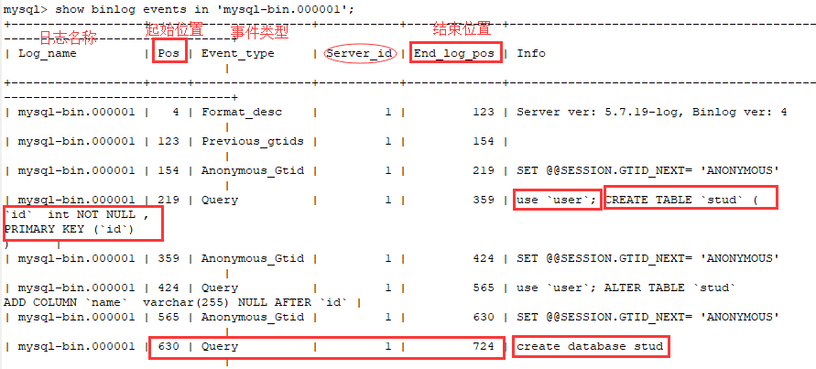

**bin-log文件**中记录了详细的sql语句，已经存放的字节起始和结束位置等。

# MySQL主从同步的结构类型

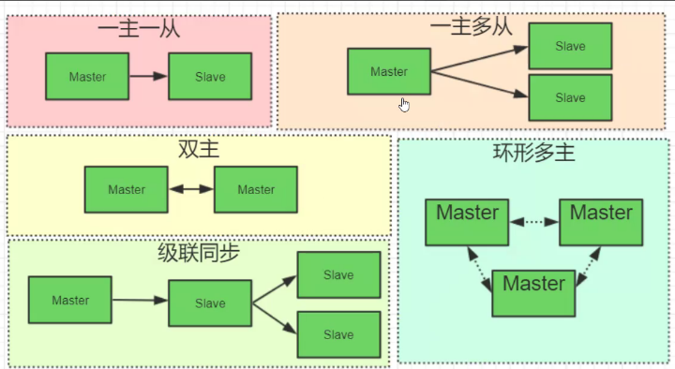

**读写分离**：一般选用一主多从，向master中写数据，从slave中读取数据。

**环形多主**是非常危险的，是不建议使用的。

# MySQL的主从复制的原理

原理结构示意图：

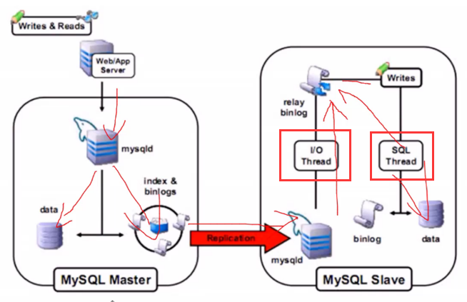

**Mysql的主从同步是一个异步的复制过程，从一个 Master复制到另一个 Slave上**。在 Master 与 Slave 之间的实现整个复制过程主要由**三个线程**来完成，其中**两个线程(Sql线程和IO线程)在 Slave 端**，另外**一个线程(IO线程)在 Master 端**。

要实现 MySQL 的主从同步，首先必须打开 **Master 端的BinaryLog(mysql-bin)功能**，否则无法实现。因为整个复制过程实际上就是**Slave从Master端获取该日志然后再在自己身上完全顺序的执行日志中所记录的各种操作**。打开 MySQL 的 Binary Log 可以通过在启动 MySQL Server 的过程中使用 “--log-bin” 参数选项，或者在 my.cnf 配置文件中的 mysqld 参数组([mysqld]标识后的参数部分)增加 **“log-bin**” 参数项。

<https://blog.csdn.net/pasic/article/details/7096995>

# 主从同步作用：

### 实时灾备；

### 用于故障切换；

### 读写分离负载均衡；

### 业务隔离；

主从同步可能引发的问题及其解决办法：

### 数据一致性问题：半同步；

### 从库更新延迟问题

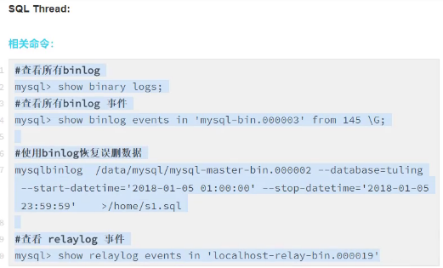

# MySQL读写分离的实现框架

Altas是一个开源的框架，可以从GitHub上下载，只需要简单的配置就可以使用。

实现步骤：

首先配置Master和Slave1、Slave2这三个MySQL数据库；

配置Altas Proxy；

通过操控Altas Proxy实现读写分离操作。

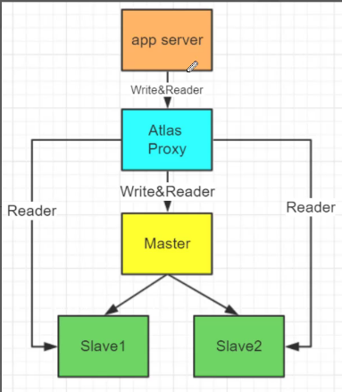

Altas Proxy的配置：

